VoxControlResearch
Manual de usuario del programa

Software científico para el reconocimiento de intención por voz con incertidumbre calibrada y ejecución adaptativa de órdenes. Estima la intención, su incertidumbre, la pertenencia al dominio y el costo de una acción errónea para decidir entre ejecutar, confirmar o rechazar, aprende de las correcciones de cada usuario y permite repetir experimentos científicos con varias semillas, intervalos de confianza y figuras, sobre un escritorio simulado.

Autor: | Francisco Javier Burgos Flórez
Versión: | 1.0.0
Fecha: | 2026-10-06
Contacto: | fjburgosf@gmail.com
Repositorio: | https://github.com/fjburgosf/VoxControlResearch

Tabla de contenido
1. Introducción 4
1.1 Propósito del software 4
1.2 Contexto general 4
1.3 Alcance del documento 4
2. Descripción general del sistema 4
2.1 Qué necesita el usuario 4
2.2 Qué hace el sistema 4
2.3 Para qué sirve 5
2.4 Principales capacidades 5
3. Acceso y requisitos 5
3.1 Requisitos de software 5
3.2 Requisitos de hardware 5
3.3 Instalación y ejecución del programa 5
3.4 Modelo de reconocimiento de voz 6
4. Interfaz gráfica 6
4.1 Ventana principal 6
4.2 Pestaña Inicio y menú de ejemplos 7
4.3 Pestaña Probar orden 8
4.4 Pestaña Voz 9
4.5 Pestaña Adaptación 10
4.6 Pestaña Experimentos 11
4.7 Pestaña Resultados 12
4.8 Pestaña Configuración 13
4.9 Tutorial interactivo e idioma 14
5. Uso básico 16
5.1 Entrenar o cargar el modelo 16
5.2 Analizar una orden y leer la decisión 16
5.3 Confirmar y ejecutar en el sandbox 18
5.4 Corregir al sistema 19
6. Experimentos paso a paso 21
6.1 Experimento 1, reconocimiento, calibración y decisión (exp_main.yaml) 21
6.2 Experimento 2, paráfrasis por nivel de dificultad (exp_main.yaml) 22
6.3 Experimento 3, ambigüedad y contexto (exp_ambiguity.yaml) 23
6.4 Experimento 4, peticiones fuera de dominio (exp_main.yaml) 23
6.5 Experimento 5, voz con ruido (exp_audio_noise.yaml) 24
6.6 Experimento 6, errores de transcripción simulados (exp_asr_text_noise.yaml) 25
6.7 Experimento 7, aprendizaje incremental (exp_incremental.yaml) 26
6.8 Experimento 8, personalización por usuario (exp_personalization.yaml) 26
6.9 Experimento 9, ejecución sensible al riesgo (exp_main.yaml) 27
6.10 Experimento 10, cambio combinado (exp_combined_shift.yaml) 27
6.11 Ablación de UCIL (exp_ablation.yaml) 28
7. Visualización de resultados 29
8. Almacenamiento y exportación 30
9. Buenas prácticas 30
10. Solución de problemas 31

1. Introducción

1.1 Propósito del software
VoxControlResearch es un software científico para estudiar cómo debe actuar un sistema de control por voz cuando una orden es clara, ambigua, incompleta, desconocida, afectada por errores de reconocimiento o dependiente del contexto. Para cada orden estima la intención, su incertidumbre calibrada, la probabilidad de que la petición pertenezca al dominio conocido y el costo de equivocarse, y decide entre EJECUTAR, CONFIRMAR o RECHAZAR/ACLARAR. Las acciones se ejecutan sobre un escritorio simulado (sandbox), de modo que todos los experimentos pueden repetirse sin modificar el sistema operativo.

1.2 Contexto general
Los asistentes de voz suelen ejecutar la intención más probable o aplicar un umbral fijo de confianza. Ese criterio no distingue una petición clara de una ambigua, no reconoce peticiones fuera de su repertorio y trata igual un error barato (desplazar una página) que uno costoso (borrar un archivo o enviar un mensaje). VoxControlResearch implementa el método UCIL (Uncertainty-Calibrated Incremental Intent Learning), que combina incertidumbre, detección de peticiones fuera de dominio (OOD), calibración, decisión según el riesgo de la acción y aprendizaje incremental a partir de las correcciones del usuario, y lo compara con métodos de referencia.

1.3 Alcance del documento
Este manual explica cómo instalar y abrir el programa, cómo está organizada la interfaz, cómo analizar órdenes, cómo corregir al sistema, cómo ejecutar cada experimento paso a paso, cómo leer sus resultados y cómo exportarlos. Las cifras que se reportan provienen de ejecuciones reales del programa en el equipo descrito en la sección 3.2 y se repiten exactamente con la misma configuración y las mismas semillas.

2. Descripción general del sistema

2.1 Qué necesita el usuario
- Un computador con Windows 10 u 11 de 64 bits.
- Para el modo texto, los ejemplos y todos los experimentos: nada más; no se requiere micrófono, conexión a internet ni cuentas en servicios externos.
- Para el modo voz: un micrófono o archivos de audio WAV/FLAC, y conexión a internet solo la primera vez, para descargar el modelo de reconocimiento de voz.

2.2 Qué hace el sistema
El flujo de una orden es: texto o audio → reconocimiento de voz (si hay audio) → distribución de probabilidad sobre las intenciones → señales de incertidumbre (entropía, margen, puntaje OOD, incertidumbre del reconocimiento, efecto del contexto) → probabilidad calibrada de que ejecutar sea correcto → costo esperado de cada decisión → decisión → acción en el escritorio simulado. Antes de ejecutar se validan los slots (por ejemplo, que un volumen esté entre 0 y 100 o que el destino no sea ambiguo).

2.3 Para qué sirve
Sirve para investigar y comparar estrategias de decisión en interfaces de voz: cuántas ejecuciones incorrectas se evitan, cuántas confirmaciones adicionales se piden, cómo cambia ese compromiso con el riesgo de la acción, con el ruido acústico, con peticiones desconocidas y con nuevos usuarios, y cuántas correcciones necesita el sistema para adaptarse.

2.4 Principales capacidades
- Registro extensible de intenciones: 17 intenciones en español e inglés con su nivel de riesgo, slots, palabras clave y plantillas de paráfrasis por nivel de dificultad.
- Modelos de intención locales: reglas, TF-IDF con regresión logística, embeddings con softmax, prototipos y un ensamble.
- Incertidumbre, OOD y calibración: siete detectores OOD (incluida una fusión aprendida), escalado por temperatura, regresión isotónica, Platt y selección del calibrador por validación cruzada.
- Decisión según riesgo: minimización del costo esperado con costos configurables por nivel de riesgo.
- Aprendizaje incremental: memoria de correcciones por usuario separada del modelo global.
- Experimentos reproducibles: diez experimentos y una ablación con varias semillas, intervalos de confianza, comparaciones pareadas y figuras en español e inglés.
- Interfaz bilingüe: menú de ejemplos con nombre, tutorial interactivo y cambio de idioma sin perder la configuración.

3. Acceso y requisitos

3.1 Requisitos de software
Windows 10 u 11 de 64 bits. La aplicación incluye su propio intérprete y bibliotecas; no es necesario instalar Python. Para ejecutar desde el código fuente se requiere Python 3.11 o 3.12 de 64 bits.

3.2 Requisitos de hardware
Las mediciones de este manual se hicieron en un equipo con procesador Intel(R) Core(TM) i5-10300H CPU @ 2.50GHz y 40 GB de RAM. La carpeta de la aplicación ocupa 375 MB y el modelo de reconocimiento de voz descargado ocupa 141 MB. Durante la autoprueba completa (núcleo, diez ejemplos, cinco experimentos reducidos y la interfaz) el proceso usó como máximo 895 MB de memoria. No se midió el funcionamiento en equipos con menos memoria.

3.3 Instalación y ejecución del programa
- Descomprima VoxControlResearch_1.0.0_Windows_x64.zip en una carpeta con permisos de escritura (por ejemplo Documentos).
- Abra la carpeta VoxControlResearch y ejecute VoxControlResearch.exe.
- La primera vez pulse «Entrenar modelo» en la pestaña Inicio (el modelo se guarda en la carpeta models de la aplicación y se carga automáticamente en las siguientes sesiones).
El programa escribe resultados, modelos y cachés dentro de su propia carpeta; si esa carpeta no admite escritura, usa Documentos\VoxControlResearch. La opción «VoxControlResearch.exe --selftest» comprueba el núcleo, los diez ejemplos, una corrida reducida de cada experimento de texto y todos los controles de la interfaz, y escribe el informe selftest_report.txt.

3.4 Modelo de reconocimiento de voz
La pestaña Voz y el ejemplo 02 usan el reconocedor local faster-whisper. El modelo elegido (tiny, base o small) se descarga una sola vez a la carpeta cache\models de la aplicación. Si no hay conexión o el modelo no está disponible, el programa muestra «Modelo de reconocimiento no disponible» con instrucciones, y el resto de funciones sigue operando en modo texto.

4. Interfaz gráfica

4.1 Ventana principal
La barra superior muestra el nombre del programa, el estado del modelo (semilla, calibrador y detector OOD seleccionados), el botón Tutorial y el botón ES | EN. Debajo hay siete pestañas.
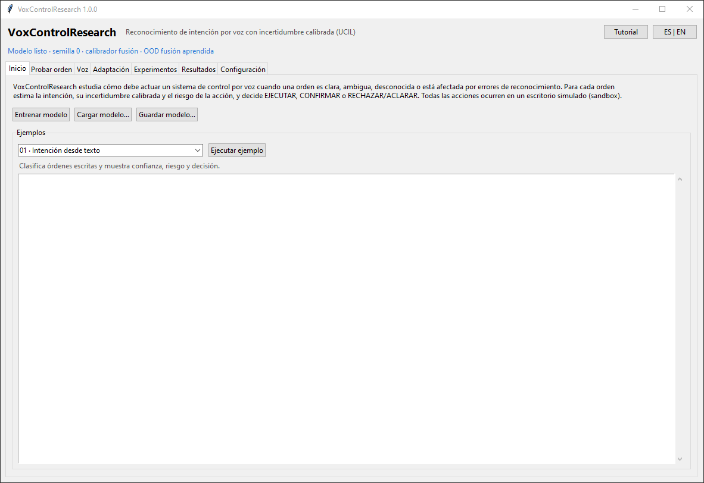
Figura 1. Ventana principal, pestaña Inicio.

4.2 Pestaña Inicio y menú de ejemplos
Contiene los botones Entrenar modelo, Cargar modelo y Guardar modelo, y el menú desplegable de ejemplos. Cada ejemplo tiene un nombre y una descripción; al pulsar «Ejecutar ejemplo» su resultado aparece en el cuadro inferior en el idioma elegido.
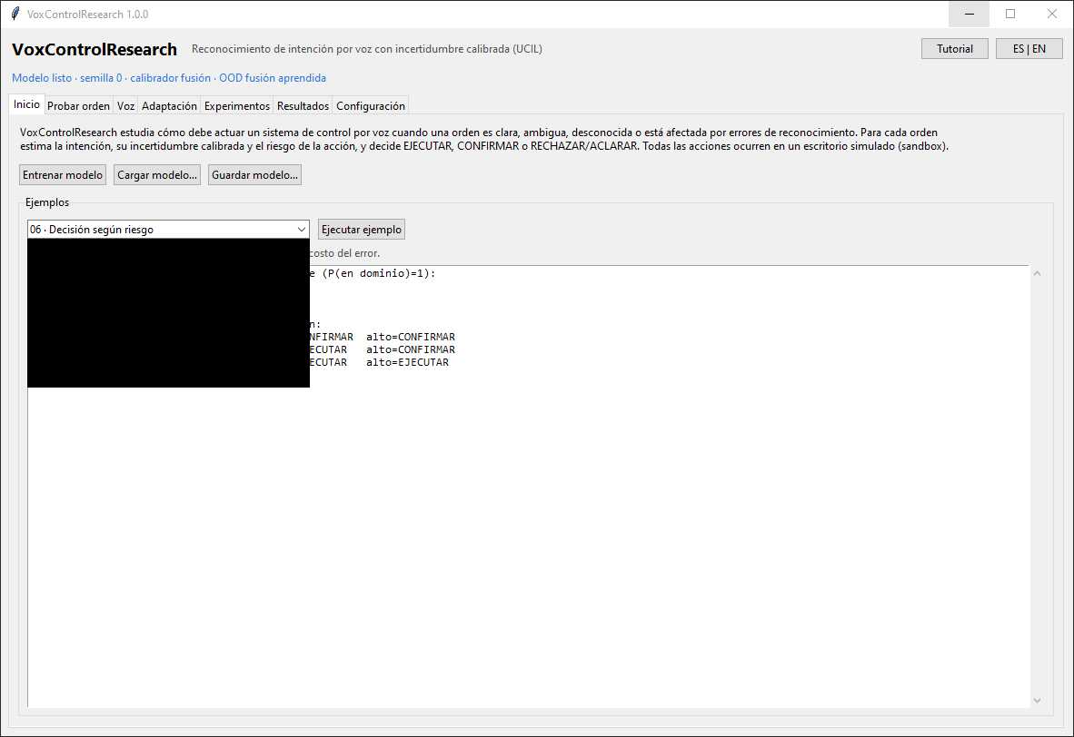
Figura 2. Menú desplegable con los diez ejemplos con nombre.
Tabla 1. Ejemplos disponibles en el menú desplegable.
Ejemplo | Qué muestra
01 · Intención desde texto | Intención, confianza, riesgo y decisión de órdenes escritas.
02 · Orden por voz (archivo) | Síntesis de una orden, transcripción local y decisión con incertidumbre ASR.
03 · Ambigüedad y contexto | La misma frase según la aplicación activa; destino ambiguo con opciones.
04 · Órdenes fuera de dominio | Diferencia entre órdenes conocidas y peticiones no contempladas.
05 · Calibración | ECE, Brier y NLL sin calibrar, con temperatura, isotónica y UCIL.
06 · Decisión según riesgo | Umbrales de ejecución por nivel de riesgo.
07 · Aprendizaje incremental | Efecto de una corrección del usuario sin reentrenar.
08 · Errores de reconocimiento | Efecto de errores de transcripción simulados.
09 · Personalización por usuario | Usuarios simulados A, B y C con expresiones propias.
10 · Comparación UCIL vs baselines | Comparación reducida de B1–B4 y UCIL (una semilla).

4.3 Pestaña Probar orden
Permite escribir una orden, elegir el usuario y, opcionalmente, la aplicación activa. Muestra la intención, los slots y su estado, la confianza bruta p_max, la probabilidad calibrada de acierto, la probabilidad de pertenecer al dominio, el puntaje OOD z, el riesgo de la acción, la decisión y las opciones cuando se pide confirmación. La tabla «Factores reales de la decisión» lista los valores que produjeron la decisión, incluidos los costos esperados de ejecutar, confirmar y rechazar, en unidades de costo [u]. A la derecha se confirma y ejecuta la acción en el sandbox, se corrige la intención y se observa el estado simulado.
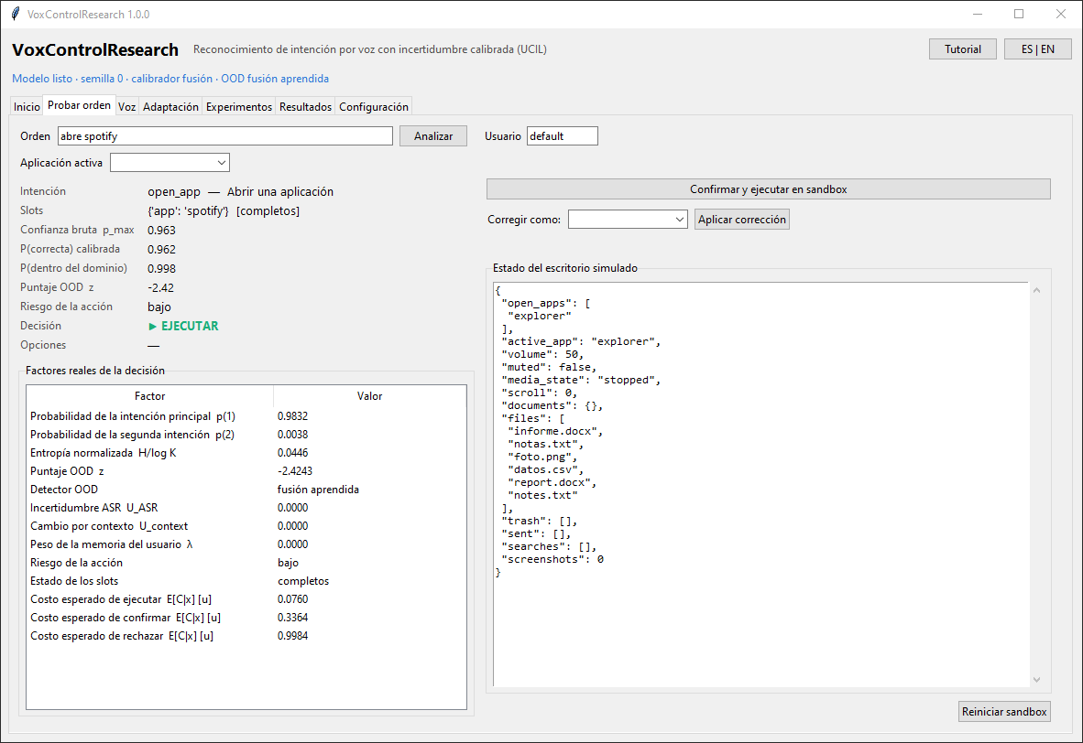
Figura 3. Orden clara: «abre spotify» se ejecuta directamente.

4.4 Pestaña Voz
Permite grabar desde el micrófono una orden de duración t [s] o abrir un archivo WAV/FLAC, elegir el modelo de reconocimiento y el idioma del comando. Se muestran la transcripción, la incertidumbre del reconocimiento U_ASR, la intención, la probabilidad calibrada y la decisión.
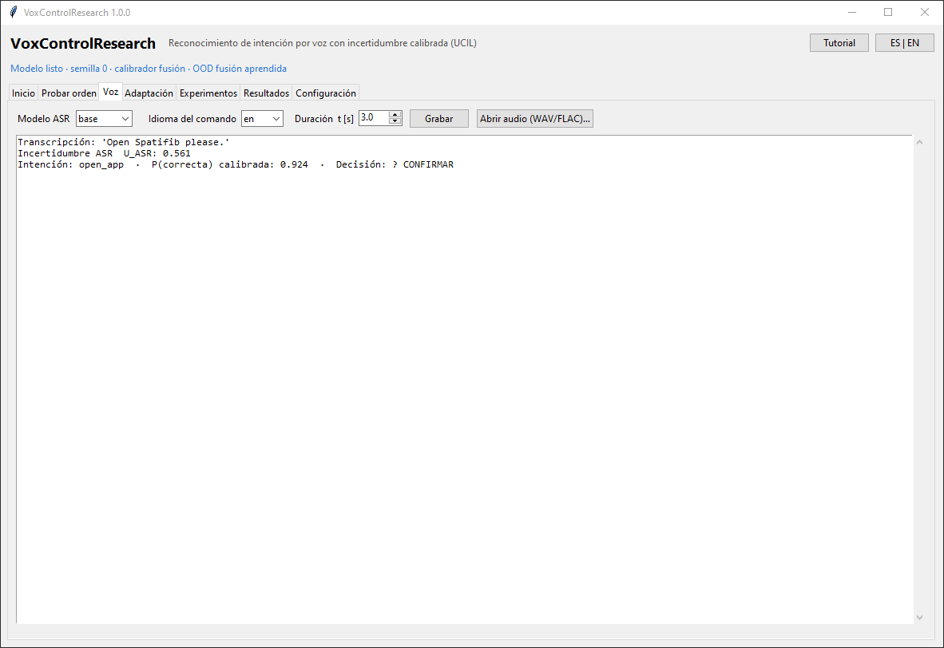
Figura 4. Orden procesada desde un archivo de audio.

4.5 Pestaña Adaptación
Lista las correcciones guardadas en la memoria de cada usuario (transcripción, intención predicha, intención correcta e incertidumbre) y permite exportarlas a CSV.
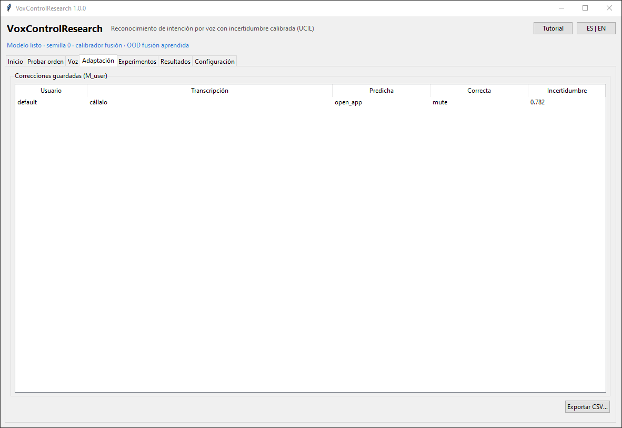
Figura 5. Correcciones guardadas en la memoria del usuario.

4.6 Pestaña Experimentos
Permite elegir un archivo de configuración, editar las semillas y ejecutar el experimento. El registro muestra el avance por semilla y el identificador EXP-AAAA-NNNNNN de la corrida.
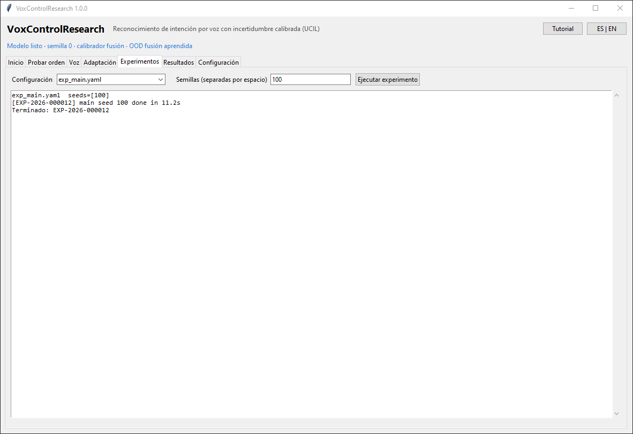
Figura 6. Experimento ejecutado desde la interfaz.

4.7 Pestaña Resultados
Permite elegir un experimento, una tabla (los resúmenes summary_* contienen media, desviación estándar, mediana, cuartiles e intervalo de confianza del 95 %) y una figura, que se muestra en el idioma de la interfaz. Los botones permiten actualizar la lista, abrir la carpeta y exportar el experimento en ZIP.
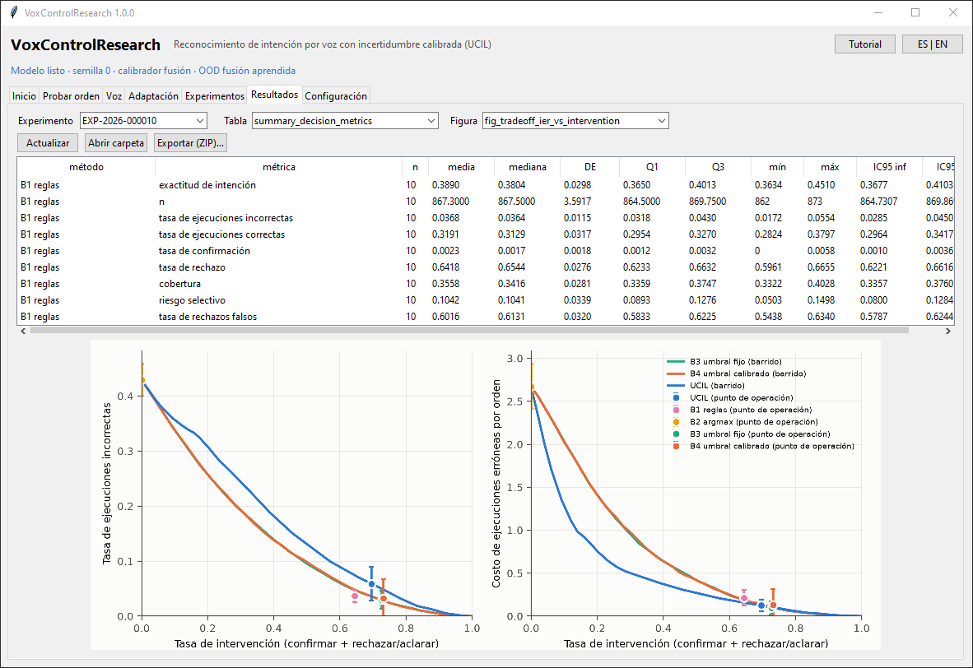
Figura 7. Resultados: tabla resumen y figura del compromiso entre ejecuciones incorrectas e intervención.

4.8 Pestaña Configuración
Contiene los parámetros con nombre, símbolo y unidad: costos de error por nivel de riesgo C_err [u], costo de confirmar C_confirm [u], costo de rechazar C_reject [u], semilla s, predictor, calibrador, detector OOD, umbral de memoria τ_mem y umbral fijo τ de la baseline B3. Al cambiar los costos se actualiza el umbral mínimo de ejecución directa p* para cada nivel de riesgo. «Aplicar y reentrenar» genera un modelo nuevo.
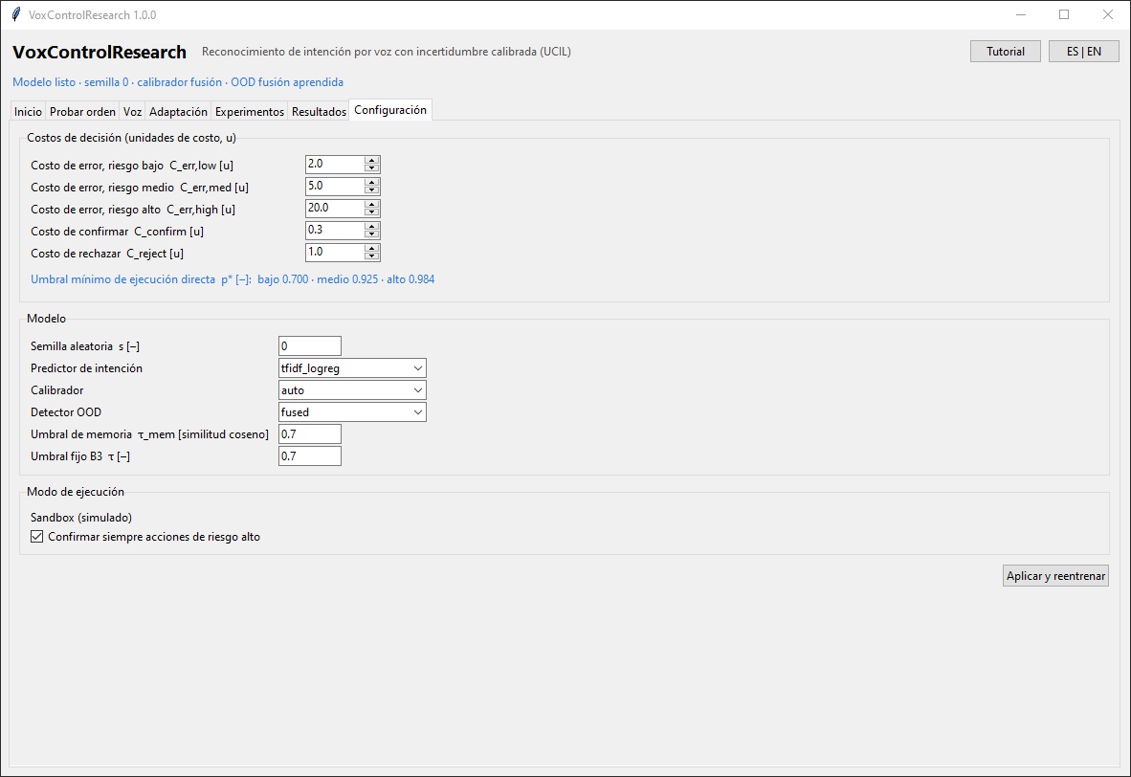
Figura 8. Parámetros de decisión y del modelo.

4.9 Tutorial interactivo e idioma
El botón Tutorial abre una guía de diez pasos que recorre un experimento completo: entrenar el modelo, analizar una orden clara, un destino ambiguo y una petición fuera de dominio, revisar el riesgo, corregir al sistema, ejecutar un experimento, leer los resultados y exportarlos. Cada paso puede hacerlo el usuario o el botón «Hacerlo por mí»; el paso se marca como completado automáticamente. El botón ES | EN cambia el idioma de toda la interfaz, de los resultados de los ejemplos y de las figuras sin perder la configuración.
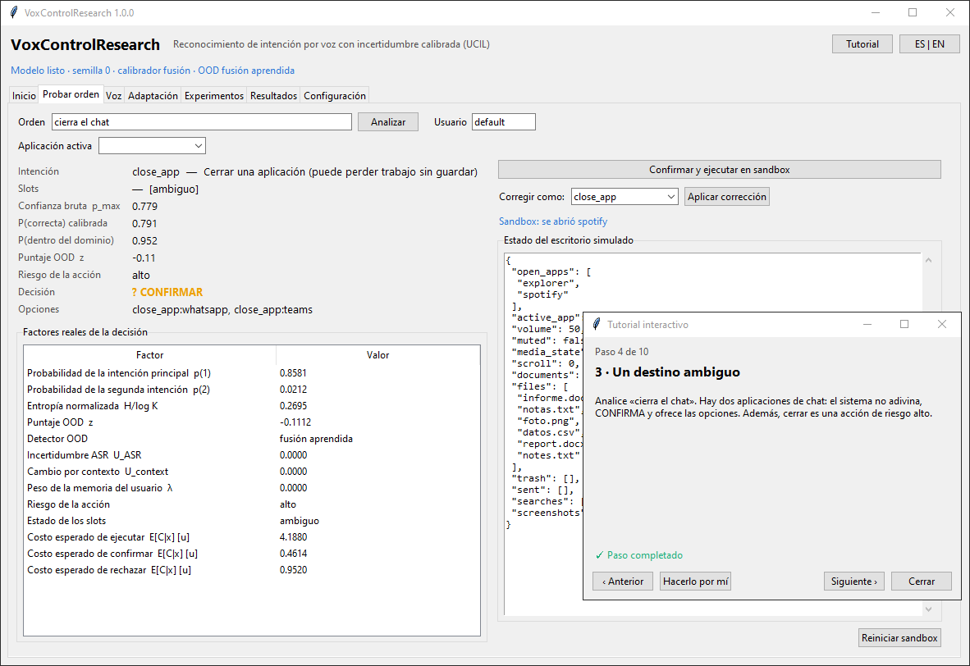
Figura 9. Tutorial interactivo sobre la ventana principal.
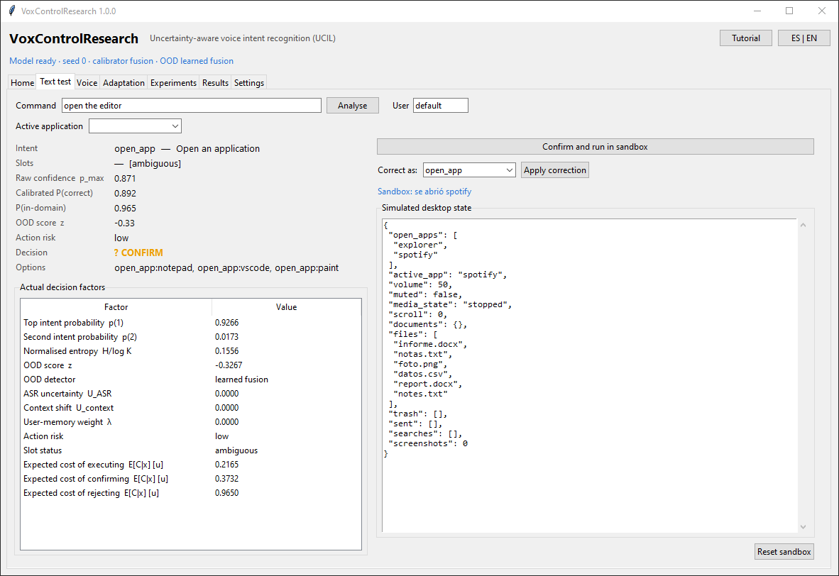
Figura 10. La misma pestaña en inglés.

5. Uso básico

5.1 Entrenar o cargar el modelo
En Inicio pulse «Entrenar modelo». Se genera el corpus sintético reproducible, se entrena el predictor, se ajusta la calibración con un conjunto separado y se seleccionan el detector OOD y el calibrador. La barra superior muestra el resultado. Con «Guardar modelo» se conserva un modelo para otra sesión.

5.2 Analizar una orden y leer la decisión
Escriba la orden en «Probar orden» y pulse Analizar o Enter. Interprete los resultados así:
- Confianza bruta p_max: probabilidad de la intención más probable según el clasificador, sin calibrar.
- P(correcta) calibrada: estimación de la probabilidad de que ejecutar la intención sea correcto, incluyendo la posibilidad de que la petición esté fuera de dominio.
- P(dentro del dominio) y puntaje OOD z: un z alto (por encima de 0) indica una frase poco parecida a lo conocido; P(dentro del dominio) baja en ese caso.
- Riesgo y costos esperados: la decisión es la de menor costo esperado; una acción de riesgo alto exige más certeza para ejecutarse directamente.
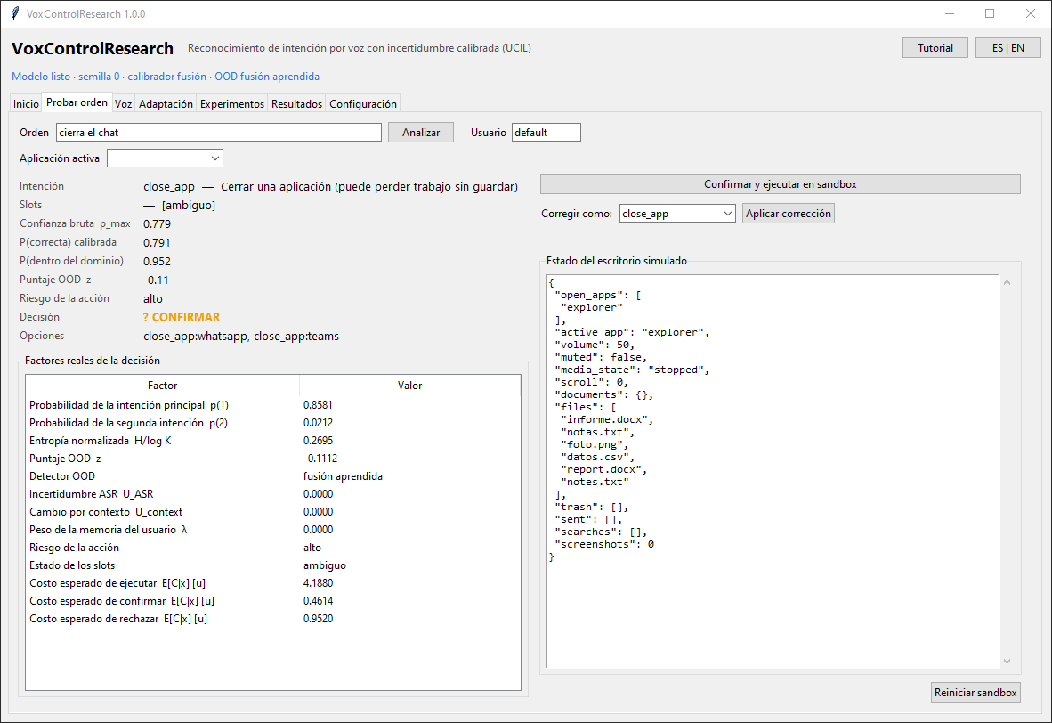
Figura 11. Destino ambiguo: «cierra el chat» se confirma con las opciones WhatsApp y Teams.
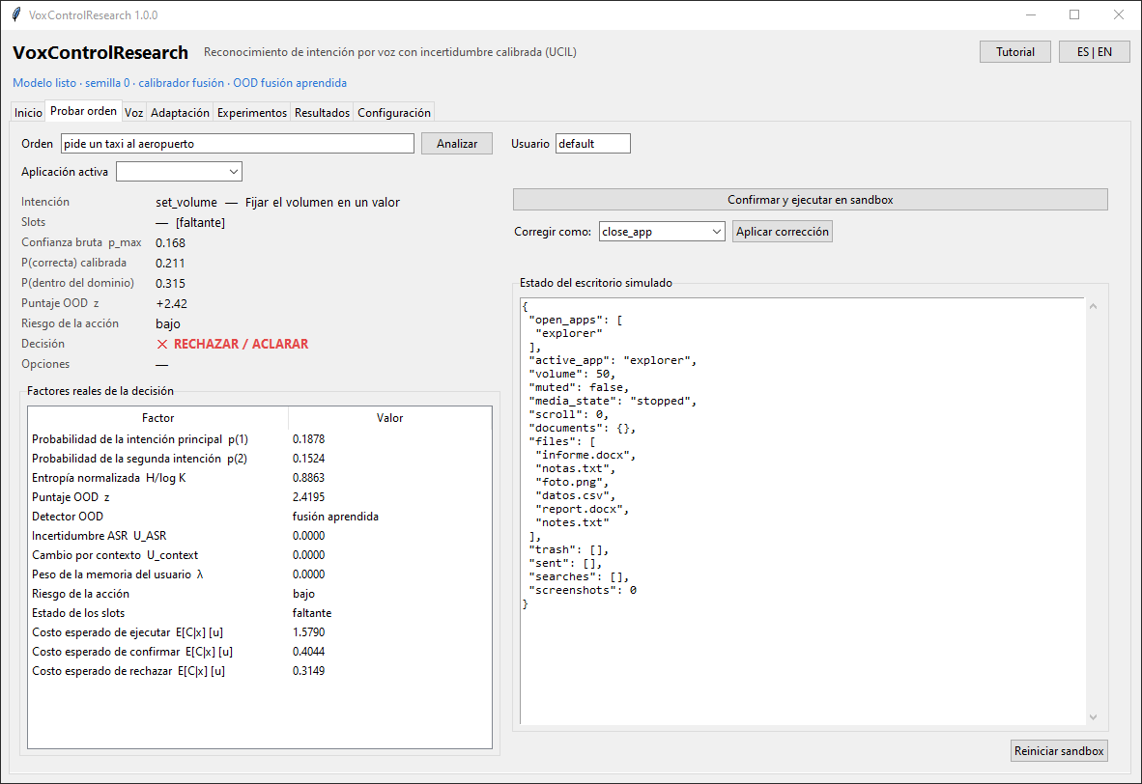
Figura 12. Petición fuera de dominio: «pide un taxi al aeropuerto» se rechaza.

5.3 Confirmar y ejecutar en el sandbox
«Confirmar y ejecutar en sandbox» aplica la acción al escritorio simulado y muestra el mensaje y el nuevo estado. Si la decisión fue RECHAZAR, la acción no se ejecuta. «Reiniciar sandbox» vuelve al estado inicial.
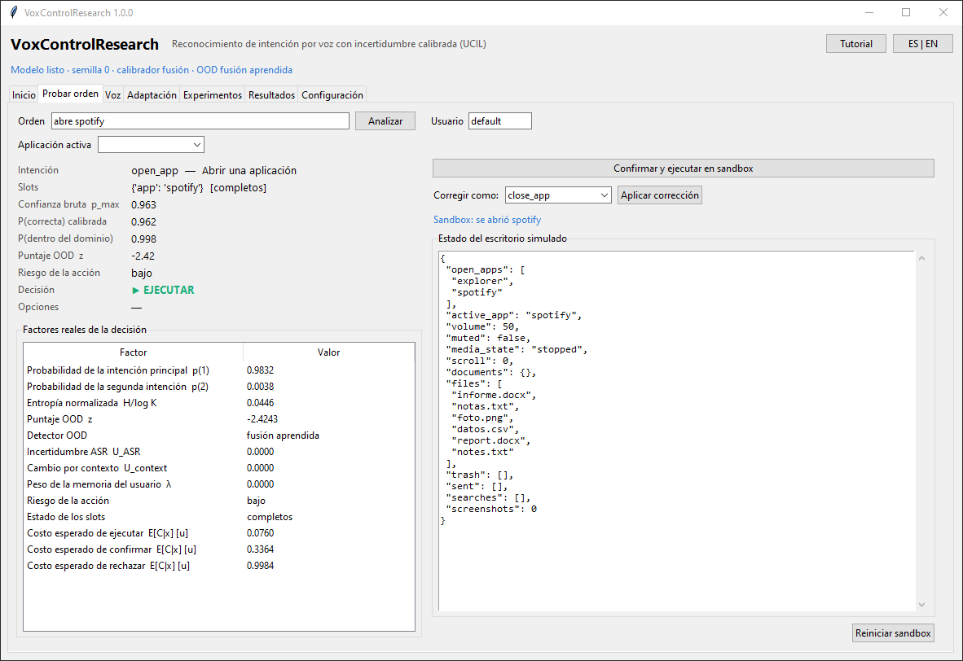
Figura 13. Acción ejecutada en el escritorio simulado.

5.4 Corregir al sistema
Si la intención es incorrecta, elija la correcta en «Corregir como» y pulse «Aplicar corrección». La corrección se guarda en la memoria del usuario indicado; las frases parecidas de ese usuario se interpretan en adelante con la intención corregida, sin reentrenar y sin cambiar el modelo global ni a otros usuarios.
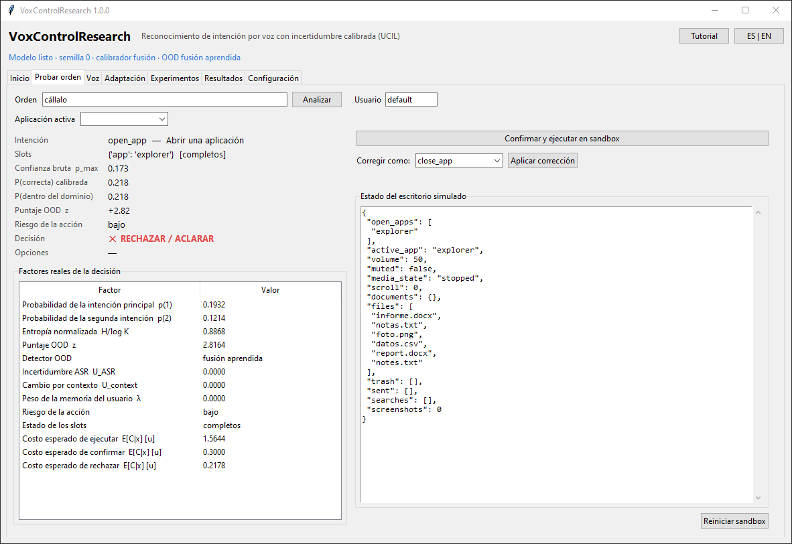
Figura 14. Antes de corregir: «cállalo» se rechaza.
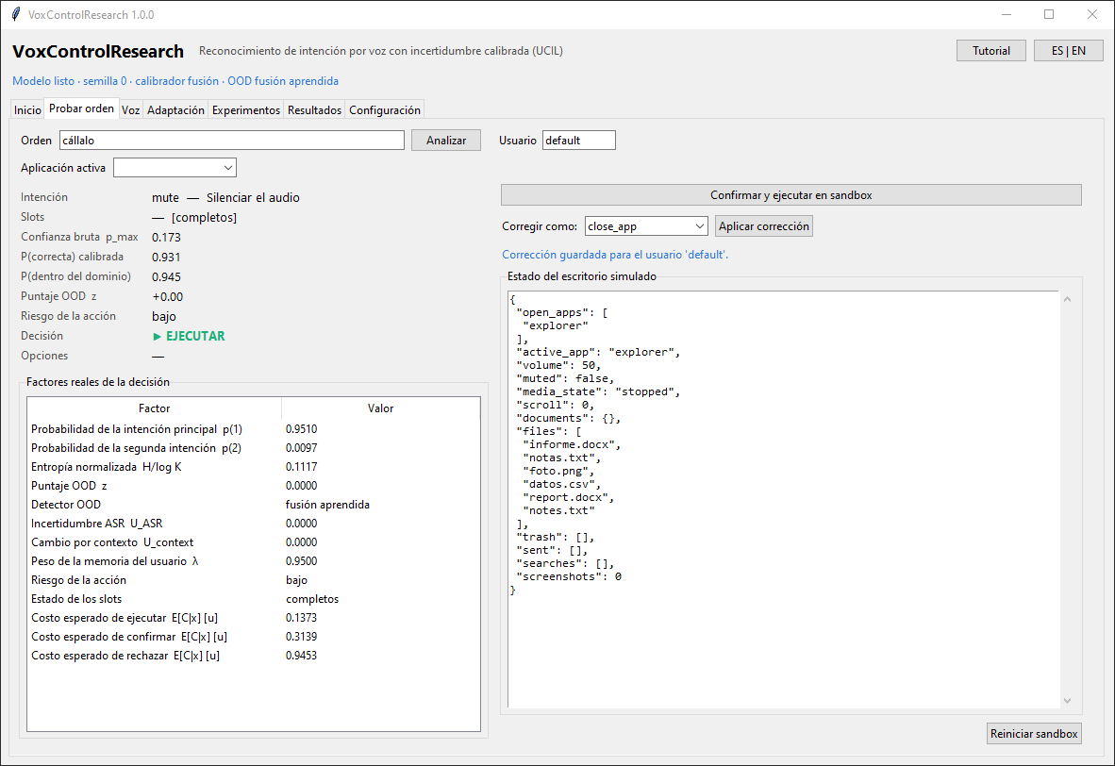
Figura 15. Después de una corrección: «cállalo» se ejecuta como mute.

6. Experimentos paso a paso
Todos los experimentos se ejecutan en la pestaña Experimentos: elija el archivo, conserve las semillas del archivo y pulse «Ejecutar experimento». Las cifras de esta sección corresponden a las semillas 100–109 (10 semillas) (audio: 100–102). Los costos usados son C_err = 2, 5 y 20 [u] para riesgo bajo, medio y alto, C_confirm = 0.3 [u] y C_reject = 1 [u]. B1 es la baseline de reglas, B2 ejecuta siempre la intención más probable, B3 confirma cuando p_max < 0.7 y B4 usa confianza calibrada con umbrales ajustados; B2–B4 comparten el clasificador de UCIL.

6.1 Experimento 1, reconocimiento, calibración y decisión (exp_main.yaml)
Duración por semilla en el equipo de prueba: 10.2–16.9 s. Resultado principal:
Tabla 2. Experimento 1: media por orden [IC 95 %] sobre las semillas de evaluación.
Método | Costo medio [u] | Ejecuciones incorrectas | Incorrectas de riesgo alto | Confirmaciones | Rechazos
B1 reglas | 0.744 [0.675, 0.813] | 0.037 | 0.007 | 0.002 | 0.642
B2 argmax | 2.674 [2.487, 2.861] | 0.430 | 0.089 | 0.000 | 0.000
B3 umbral fijo | 0.602 [0.544, 0.659] | 0.030 | 0.002 | 0.727 | 0.000
B4 umbral calibrado | 0.609 [0.507, 0.710] | 0.033 | 0.004 | 0.497 | 0.235
UCIL | 0.563 [0.522, 0.604] | 0.058 | 0.000 | 0.442 | 0.254

UCIL obtiene el menor costo medio. Frente a B3 la diferencia pareada es -0.039 [-0.070, -0.007], d_z = -0.87, 10/10 semillas a favor de UCIL; frente a B4 es -0.046 [-0.121, 0.029], d_z = -0.44, 4/10 semillas a favor de UCIL, es decir, compatible con ausencia de diferencia. UCIL comete más ejecuciones incorrectas sin ponderar que B3 (0.029 [0.015, 0.043], d_z = 1.51, 0/10 semillas a favor de UCIL) porque reserva las confirmaciones para las acciones costosas; no ejecutó acciones de riesgo alto equivocadas.
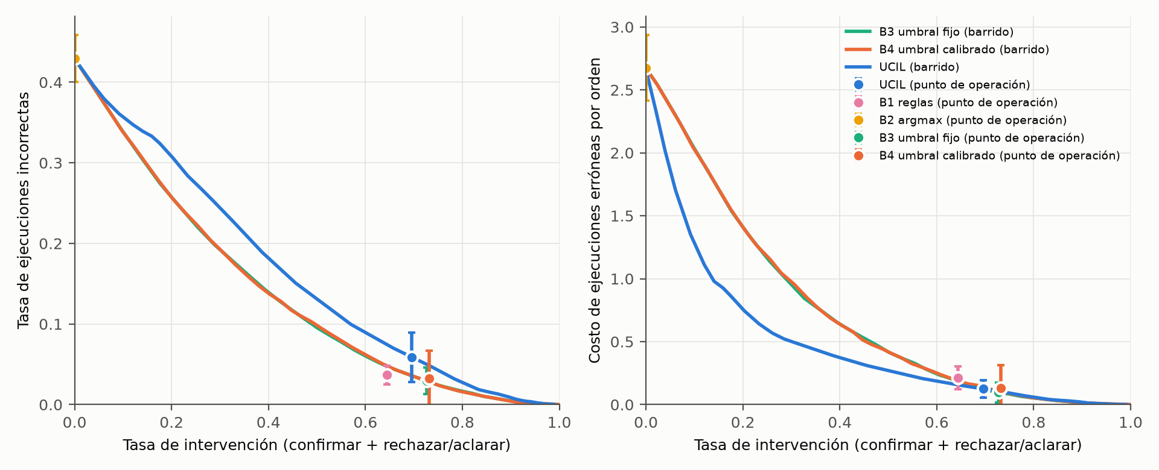
Figura 16. Ejecuciones incorrectas (izquierda) y costo de las ejecuciones erróneas (derecha) frente a la tasa de intervención.

6.2 Experimento 2, paráfrasis por nivel de dificultad (exp_main.yaml)
Exactitud del clasificador por nivel (0 canónico, 1 sinónimo, 2 reformulación, 3 implícito): 0.898, 0.694, 0.707, 0.405; reglas: 0.980, 0.506, 0.370, 0.057. Las plantillas de prueba nunca se usaron en el entrenamiento.
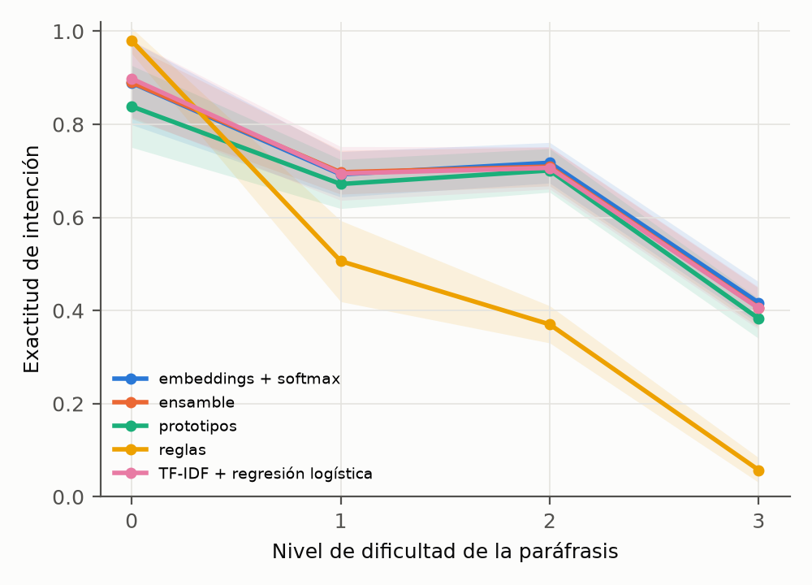
Figura 17. Exactitud por nivel de dificultad de la paráfrasis.

6.3 Experimento 3, ambigüedad y contexto (exp_ambiguity.yaml)
En órdenes cuyo significado depende de la aplicación activa («bájale», «quítalo») la exactitud pasa de 0.274 sin contexto a 0.408 con el prior de contexto. La entropía media es 0.551 en estas órdenes y 0.266 en órdenes canónicas. Cuando el destino es ambiguo («abre el editor»), UCIL pide aclaración con opciones en una fracción 1.000 de los casos; B4, en 0.393.

6.4 Experimento 4, peticiones fuera de dominio (exp_main.yaml)
Tabla 3. Experimento 4: separación entre órdenes del dominio y peticiones OOD.
Detector | AUROC | AUROC OOD cercano | AUROC OOD lejano
probabilidad máxima (MSP) | 0.747 [0.733, 0.761] | 0.686 | 0.813
energía | 0.748 [0.732, 0.764] | 0.693 | 0.807
vecinos más cercanos (kNN) | 0.648 [0.631, 0.664] | 0.579 | 0.721
Mahalanobis | 0.650 [0.635, 0.665] | 0.621 | 0.683
léxico (palabras no vistas) | 0.777 [0.759, 0.795] | 0.716 | 0.843
fusión aprendida | 0.816 [0.796, 0.837] | 0.752 | 0.886

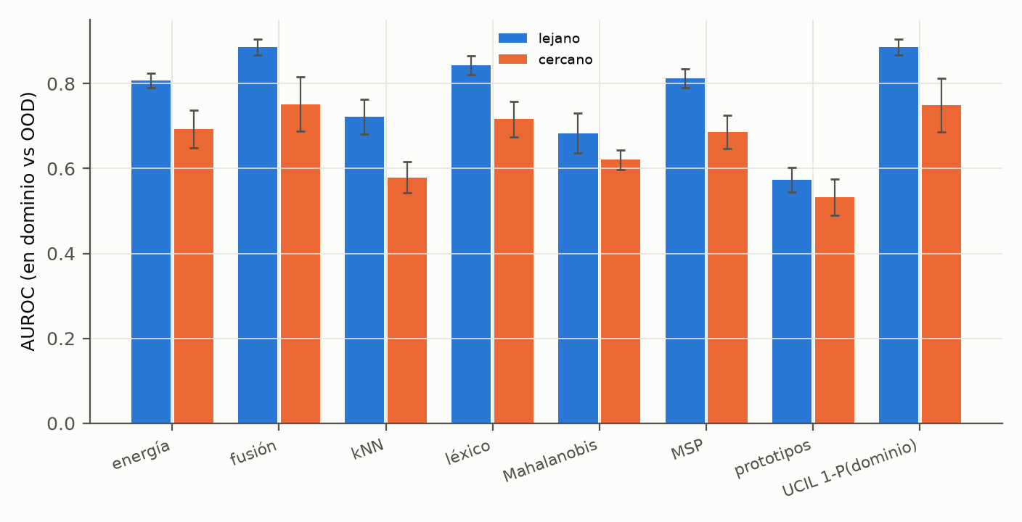
Figura 18. AUROC por detector para OOD cercano y lejano.

6.5 Experimento 5, voz con ruido (exp_audio_noise.yaml)
Se sintetiza voz en inglés con la voz del sistema, se añade ruido blanco a la SNR indicada y se transcribe con el modelo base. Duración por semilla: 211.4–228.9 s.
Tabla 4. Experimento 5: de la SNR al error de reconocimiento, de intención y al costo.
SNR [dB] | WER | Error de intención | Error causado por el ASR | Costo UCIL [u] | Costo B4 [u]
limpio | 0.052 | 0.464 | 0.011 | 0.576 | 0.669
20 | 0.072 | 0.464 | 0.022 | 0.582 | 0.674
10 | 0.125 | 0.464 | 0.039 | 0.590 | 0.678
5 | 0.236 | 0.464 | 0.083 | 0.630 | 0.713
0 | 0.565 | 0.464 | 0.222 | 0.709 | 0.880

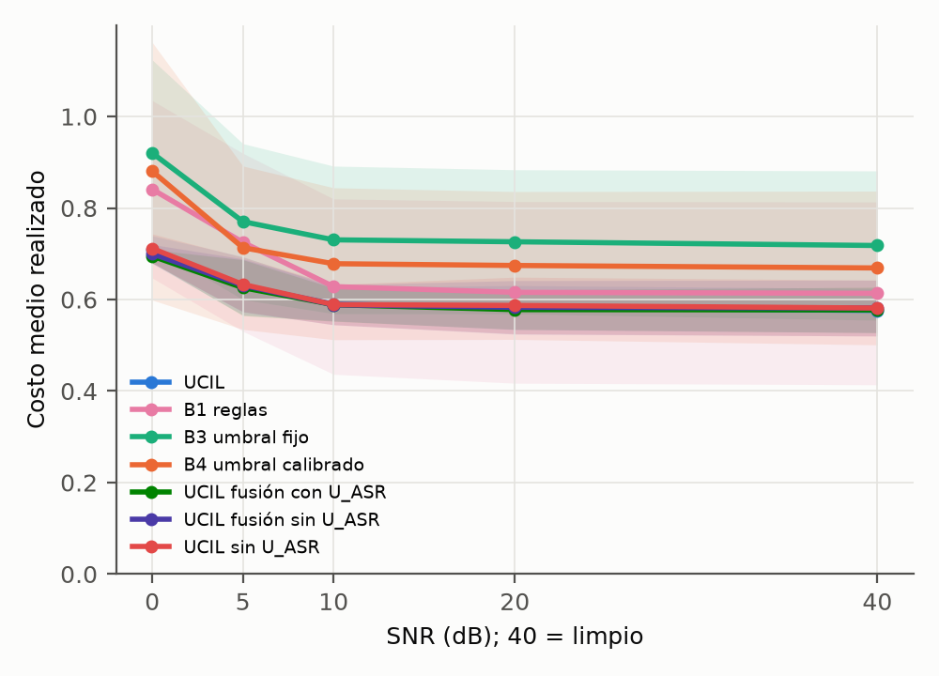
Figura 19. Costo medio frente a la SNR (B2 se omite por escala; su costo está en los resultados del experimento).

6.6 Experimento 6, errores de transcripción simulados (exp_asr_text_noise.yaml)
Tabla 5. Experimento 6: efecto de errores de transcripción simulados.
Tasa por palabra | Exactitud | Costo B3 [u] | Costo B4 [u] | Costo UCIL [u]
0.0 | 0.647 | 0.602 | 0.609 | 0.563
0.05 | 0.638 | 0.622 | 0.630 | 0.575
0.1 | 0.628 | 0.632 | 0.637 | 0.580
0.2 | 0.606 | 0.666 | 0.654 | 0.604
0.3 | 0.589 | 0.689 | 0.675 | 0.625

6.7 Experimento 7, aprendizaje incremental (exp_incremental.yaml)
Tabla 6. Experimento 7: adaptación y olvido por estrategia.
Estrategia | Exactitud en expresiones nuevas tras 102 correcciones | Olvido
sin adaptación | 0.602 | 0.000
memoria de correcciones | 0.996 | -0.005
actualización de prototipos | 0.603 | -0.011
ajuste ingenuo | 0.368 | 0.459
replay FIFO | 0.591 | 0.196
replay balanceado por clase | 0.595 | 0.203
replay por incertidumbre | 0.615 | 0.214
replay por diversidad | 0.587 | 0.158

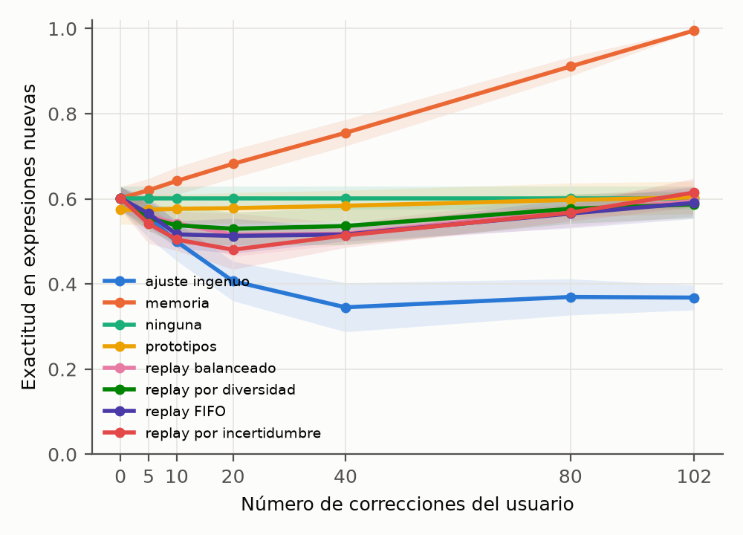
Figura 20. Exactitud en expresiones nuevas frente al número de correcciones.

6.8 Experimento 8, personalización por usuario (exp_personalization.yaml)
Con 24 correcciones, la exactitud en la forma de hablar del usuario pasa de 0.499 a 0.994 con la memoria de UCIL; la exactitud global se mantiene (0.647 → 0.647) y la de otros usuarios no cambia (0.499). Con ajuste por replay, el usuario llega a 0.668 y la exactitud de otros usuarios baja de 0.497 a 0.381.
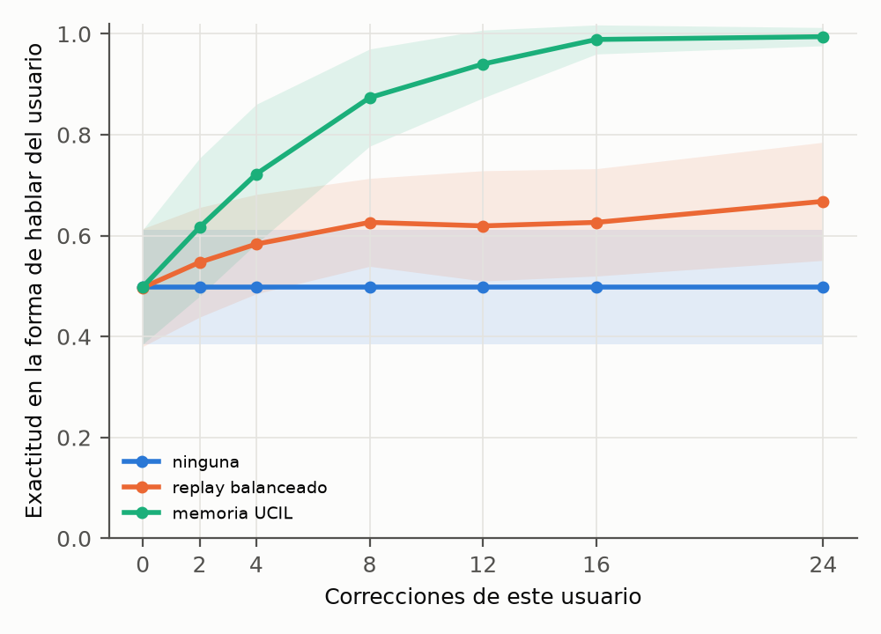
Figura 21. Exactitud del usuario frente a sus correcciones.

6.9 Experimento 9, ejecución sensible al riesgo (exp_main.yaml)
Tabla 7. Experimento 9: tasa de confirmación según el riesgo de la intención verdadera.
Método | Confirmaciones riesgo bajo | Riesgo medio | Riesgo alto
B3 umbral fijo | 0.737 | 0.510 | 0.654
B4 umbral calibrado | 0.521 | 0.401 | 0.504
UCIL | 0.367 | 0.568 | 0.713

Con P(dentro del dominio) = 1, los umbrales mínimos de ejecución directa de UCIL son 0.700 (bajo), 0.925 (medio), 0.984 (alto).

6.10 Experimento 10, cambio combinado (exp_combined_shift.yaml)
Combina paráfrasis difíciles, 15 % de errores de transcripción simulados, peticiones OOD y expresiones de usuarios nuevos con sus correcciones previas.
Tabla 8. Experimento 10: costo medio bajo cambio combinado.
Método | Costo medio [u]
B1 reglas | 0.831 [0.796, 0.865]
B2 argmax | 3.281 [3.072, 3.489]
B3 umbral fijo | 0.686 [0.654, 0.718]
B4 umbral calibrado | 0.656 [0.624, 0.688]
UCIL sin adaptación | 0.637 [0.616, 0.659]
UCIL | 0.593 [0.571, 0.615]

Diferencia pareada de UCIL frente a B4: -0.063 [-0.084, -0.043], d_z = -2.22, 10/10 semillas a favor de UCIL; frente a UCIL sin adaptación: -0.045 [-0.049, -0.040], d_z = -7.00, 10/10 semillas a favor de UCIL.
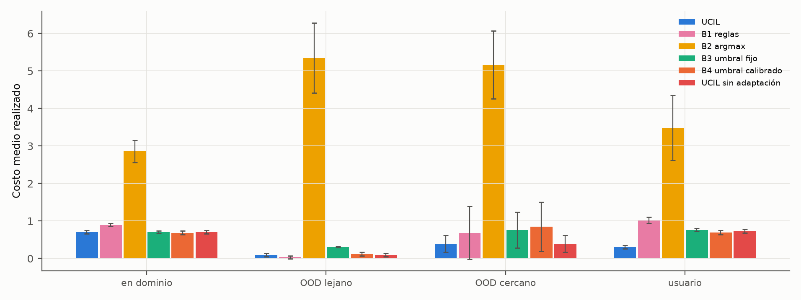
Figura 22. Costo medio por subconjunto bajo cambio combinado.

6.11 Ablación de UCIL (exp_ablation.yaml)
Tabla 9. Ablación: aporte de cada componente.
Variante | Costo limpio [u] | Incorrectas limpio | Costo cambio combinado [u] | Incorrectas cambio combinado
UCIL completo | 0.563 | 0.058 | 0.593 | 0.050
sin OOD | 0.576 | 0.082 | 0.614 | 0.079
sin calibración | 0.559 | 0.027 | 0.585 | 0.028
sin enrutamiento por riesgo | 0.563 | 0.006 | 0.589 | 0.007
sin aprendizaje incremental | 0.563 | 0.058 | 0.637 | 0.053

Quitar la detección OOD aumenta las ejecuciones incorrectas; quitar la adaptación aumenta el costo bajo cambio combinado. En este escenario, quitar la capa de calibración o el enrutamiento por riesgo no aumenta el costo medio: el enrutamiento por riesgo cambia el reparto de las intervenciones entre acciones baratas y costosas más que su costo total.

7. Visualización de resultados
Cada experimento genera figuras en español (sufijo _es) y en inglés, en PNG, SVG y, para las principales, PDF. En la pestaña Resultados se elige la figura y se muestra en el idioma de la interfaz. Las figuras principales son el compromiso entre ejecuciones incorrectas e intervención, la curva riesgo–cobertura, los diagramas de fiabilidad, la exactitud por dificultad, el AUROC OOD, la tasa de confirmación por riesgo, la curva de adaptación y la curva de olvido.
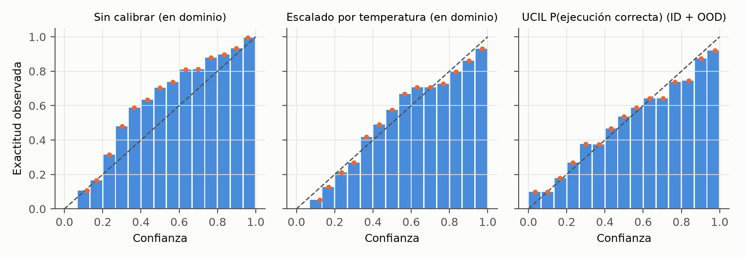
Figura 23. Diagramas de fiabilidad.
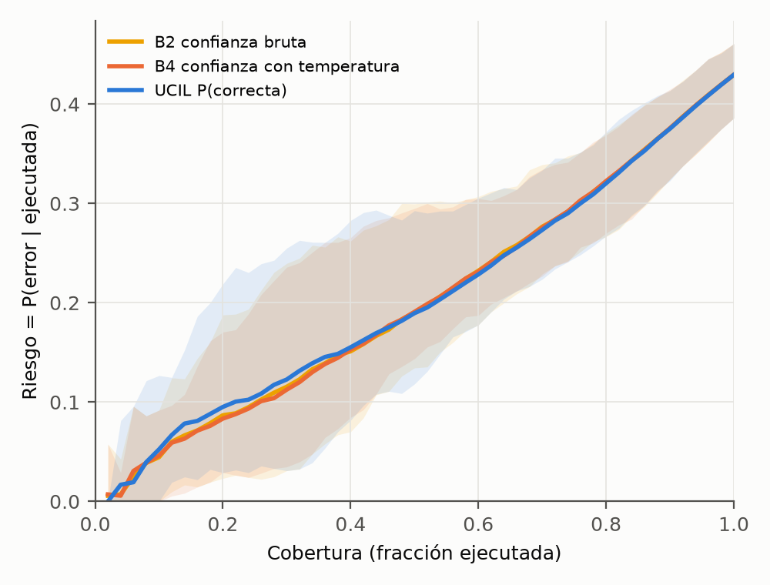
Figura 24. Curva riesgo–cobertura.

8. Almacenamiento y exportación
Cada corrida crea results\EXP-AAAA-NNNNNN con config.yaml (configuración exacta), metadata.json (versión, semillas, versiones de las bibliotecas y plataforma), una tabla CSV por resultado y semilla, los resúmenes summary_*.csv, las comparaciones pareadas comparisons_*.csv, la carpeta figures y el registro logs\run.log. El botón «Exportar (ZIP)» empaqueta esa carpeta. La pestaña Adaptación exporta las correcciones a CSV. Los modelos entrenados se guardan en models. El audio del micrófono no se guarda.

9. Buenas prácticas
- Use al menos cinco semillas para conclusiones; las cifras de este manual usan diez.
- Compare métodos con las tablas comparisons_* (diferencias pareadas e intervalos), no solo con medias.
- Reporte el costo medio junto con las ejecuciones incorrectas y las confirmaciones: un método puede mejorar uno empeorando otro.
- Cambie los costos en Configuración según el caso de uso y documente los valores usados.
- No interprete resultados de datos sintéticos como desempeño con usuarios reales sin validarlos.

10. Solución de problemas
Tabla 10. Problemas frecuentes.
Síntoma | Causa probable | Solución
«Primero entrene o cargue un modelo» | No hay modelo en la sesión. | Pulse «Entrenar modelo» en Inicio.
«Modelo de reconocimiento no disponible» | Sin conexión en la primera descarga del modelo de voz. | Conéctese una vez o use el modo texto.
El micrófono no graba | Permiso de micrófono de Windows o dispositivo predeterminado. | Revise Configuración de privacidad de Windows y el dispositivo de entrada.
No aparecen experimentos en Resultados | No se ha ejecutado ninguno. | Ejecute uno en Experimentos y pulse Actualizar.
Un error inesperado | Se muestra en un cuadro de diálogo; el programa no se cierra. | Ejecute VoxControlResearch.exe --selftest y revise selftest_report.txt.

